

ประกาศเทศบาลตำบลทุ่งทอง

เรื่อง รับสมัครเด็กเข้าเรียนในศูนย์พัฒนาเด็กเล็กเทศบาลตำบลทุ่งทอง

**..................................................................**

ด้วย เทศบาลตำบลทุ่งทอง จะทำการเปิดรับสมัครเด็กเล็กที่เกิดในปี พ.ศ.๒๕๕๘-๒๕๖๐ เข้าเรียนในศูนย์พัฒนาเด็กเล็กในสังกัดเทศบาลตำบลทุ่งทองรวมทั้งหมด ๖ แห่ง ได้แก่ ศูนย์พัฒนาเด็กเล็กวัดปรางค์ปราสาท ศูนย์พัฒนาเด็กเล็กวัดสายตะคลอง ศูนย์พัฒนาเด็กเล็กวัดคลองสายบัว ศูนย์พัฒนาเด็กเล็กวัดเกาะสามัคคี ศูนย์พัฒนาเด็กเล็กวัดสุวรรณาราม และศูนย์พัฒนาเด็กเล็กวัดทองธรรมชาติ ประจำปีการศึกษา ๒๕๖๓ ดังรายละเอียดตามหลักเกณฑ์และเงื่อนไขการรับสมัครดังนี้

**๑.คุณสมบัติของผู้สมัคร**

๑.๑ เด็กที่สมัครต้องมีภูมิลำเนาอยู่ในเขตเทศบาลตำบลทุ่งทอง

๑.๒ เด็กที่สมัครต้องเกิดในปี พ.ศ.๒๕๕๘ - ๒๕๖๐

๑.๓ เด็กที่สมัครต้องเป็นเด็กที่มีสุขภาพแข็งแรง ไม่เป็นโรคติดต่อร้ายแรง หรือโรคอื่นๆที่จะต้องทำให้เป็นอุปสรรคต่อการเรียน

***หมายเหตุ เด็กที่มีภูมิลำเนาอาศัยได้รับอยู่ในเขตเทศบาลจะได้รับการพิจารณาเป็นอันดับแรก

**๒.จำนวนเด็กที่รับเข้าสมัครศูนย์ละ จำนวน ๕๐ คน**

**๓.หลักฐานและเอกสารที่ต้องนำมาในวันรับสมัคร**

* ใบสมัครของศูนย์พัฒนาเด็กเล็กเทศบาลตำบลทุ่งทองที่กรอกข้อความสมบูรณ์แล้ว
* สำเนาทะเบียนบ้าน (ฉบับจริง) พร้อมสำเนา จำนวน ๒ ฉบับ
* สูติบัตร ฉบับจริง พร้อมสำเนา จำนวน ๒ ฉบับ
* ต้องนำเด็กมาแสดงตัวในวันที่ยื่นใบสมัคร
* สมุดบันทึกสุขภาพหรือใบรับรองแพทย์
* รูปถ่าย ขนาด ๑ นิ้ว จำนวน ๔ รูป

**๔.วัน เวลา สถานที่รับสมัครและสัมภาษณ์**

โดยสถานการณ์การระบาดของโรคติดเชื้อไวรัสโคโรน่า 2019 หรือ โรคโควิด 19 ได้แพร่ระบาดอย่างรวดเร็วและกว้างขวางไปหลายประเทศทั่วโลก และจังหวัดชัยภูมิมีจำนวนผู้ติดเชื้อเพิ่มขึ้น และมีกลุ่มเสี่ยงที่ต้องเฝ้าระวังจำนวนมาก นั้น เทศบาลตำบลทุ่งทอง จึงขอกำหนดแนวทางการรับสมัคร ได้ ๓ ช่องทาง ดังนี้

๔.๑ ใบสมัครติดต่อขอทราบรายละเอียดและรับสมัครได้ที่ศูนย์พัฒนาเด็กเล็กใกล้บ้าน ในวันเวลาราชการ กำหนดวันรับสมัคร ตั้งแต่วันที่ ๑ เมษายน ๒๕๖๓ เป็นต้นไป โดยปฏิบัติตามมาตรการป้องกันโรคตามที่ทางราชการกำหนด สวมหน้ากากอนามัยหรือหน้ากากผ้าทุกครั้งที่มาติดต่อศูนย์พัฒนาเด็กเล็ก /๔.๒ติดต่อสมัคร...

-๒-

๔.๒ ติดต่อสมัครช่องทางโทรศัพท์กับครูผู้ดูแลเด็กที่ประจำศูนย์พัฒนาเด็กเล็กโดยตรง ดังนี้

ศูนย์พัฒนาเด็กเล็กวัดปรางค์ปราสาท ติดต่อคุณครูวนารัตน์ จำเริญพล เบอร์โทรศัพท์ ๐๘๑-๐๗๔๗๕๔๐

ศูนย์พัฒนาเด็กเล็กวัดสายตะคลอง ติดต่อคุณครูรัศมี ภูมิฐาน เบอร์โทรศัพท์ ๐๙๐-๗๓๐๕๑๔๗

ศูนย์พัฒนาเด็กเล็กวัดคลองสายบัว ติดต่อคุณครูศิริทิพย์ เพ็งมี เบอร์โทรศัพท์ ๐๘๖-๓๗๗๑๔๒๑

ศูนย์พัฒนาเด็กเล็กวัดเกาะสามัคคี ติดต่อคุณครูจำปี ยวงสุวรรณ์ เบอร์โทรศัพท์ ๐๙๖-๙๙๑๒๖๑๐

ศูนย์พัฒนาเด็กเล็กวัดสุวรรณาราม ติดต่อคุณครูนันทนา ประภาวงษ์ เบอร์โทรศัพท์ ๐๘๒-๘๖๗๐๘๕๙

ศูนย์พัฒนาเด็กเล็กวัดทองธรรมชาติ ติดต่อคุณครูจันทร์เพ็ญ จุลยโชค เบอร์โทรศัพท์ ๐๖๑-๑๔๐๙๖๕๒

๔.๓ ติดต่อสมัครช่องทาง Line กับครูผู้ดูแลเด็กที่ประจำศูนย์พัฒนาเด็กเล็กโดยตรง ดังนี้

(รายละเอียดแนบท้ายประกาศ)

ประกาศรายชื่อเด็กเข้าเรียน ประจำปีการศึกษา ๒๕๖๓ ในวันที่ ๑๒ พฤษภาคม ๒๕๖๓ ณ บริเวณด้านหน้าอาคารศูนย์พัฒนาเด็กเล็กในสังกัดเทศบาลตำบลทุ่งทองที่สมัครไว้

**๕.วันมอบตัว**

จะประกาศอีกครั้ง เมื่อสถานการณ์การระบาดของโรคติดเชื้อไวรัสโคโรน่า 2019 จะคลี่คลายไปในทางที่ปลอดภัย และให้ผู้ปกครองติดตามเว็ปไซต์เทศบาลตำบลทุ่งทอง [WWW.tungtong.go.th](http://WWW.tungtong.go.th)

**๖.กำหนดเวลาเรียน**  **ไม่มีการปิดภาคเรียนตลอดปีการศึกษา** เปิดเรียนวันจันทร์-วันศุกร์ และหยุดเรียนวัน

เสาร์ อาทิตย์ และวันหยุดนักขัตฤกษ์

**๗.เวลาเข้าเรียน** ๐๗.๓๐ เวลาเลิกเรียน ๑๕.๐๐ น.

**๘.อุปกรณ์การเรียน** เทศบาลตำบลทุ่งทองจัดหาให้ตลอดปีการศึกษา

๙. **เครื่องใช้สำหรับเด็ก ผู้ปกครองจัดเตรียมเครื่องใช้ส่วนตัว** เช่น ชุดลำลอง ๒ ชุด ใส่กระเป๋า ให้เด็กมาทุกวัน เครื่องใช้อื่นๆ ประกอบด้วย วัสดุเครื่องนอน,แปรงสีฟัน,ยาสีฟัน,ผ้ากันเปื้อน,สบู่,แป้งเด็ก และวัสดุอื่นที่จำเป็นสำหรับเด็ก

๑๐.**อาหารสำหรับเด็ก**

* เวลา ๐๙.๐๐ น. รับประทานอาหารเสริม (นม)
* เวลา ๑๐.๐๐ น. รับประทานอาหารกลางวัน
* เวลา ๑๔.๓๐ น. รับประทานอาหารว่าง เช่น ผลไม้ ขนม ฯลฯ

**๑๑. ระเบียบการแต่งกายของนักเรียนศูนย์พัฒนาเด็กเล็กเทศบาลตำบลทุ่งทอง**

วันจันทร์, วันอังคาร,วันพฤหัสบดี แต่งกายด้วยชุดนักเรียน รองเท้านักเรียน

วันพุธ แต่งกายด้วยชุดพละ รองเท้าผ้าใบสีขาว

วันศุกร์ แต่งกายแบบไทย

(การแต่งกายชมรมผู้ปกครองนักเรียน ศพด.ทต.ทุ่งทอง เป็นผู้กำหนดร่วมกัน)

/๑๒.การรักษา...

-๓-

1. **การรักษาความปลอดภัยแก่นักเรียน**

ผู้ปกครองที่จะมาขอรับตัวนักเรียน ต้องแสดงบัตรซึ่งศูนย์พัฒนาเด็กเล็กเทศบาลตำบลทุ่งทอง

ออกให้สำหรับ รับ-ส่ง นักเรียน แก่ครูผู้ดูแลเด็กประจำห้องของศูนย์พัฒนาเด็กเล็กเทศบาลตำบลทุ่งทองทุกครั้งมิฉะนั้นจะไม่อนุญาตให้นักเรียนออกจากศูนย์พัฒนาเด็กเล็กเทศบาลตำบลทุ่งทองโดยเด็ดขาด การมารับ-ส่ง นักเรียน ผู้ปกครองจะต้องนำเด็กส่งต่อครูผู้ดูแลเด็กประจำห้องศูนย์พัฒนาเด็กเล็กเทศบาลตำบลทุ่งทอง ก่อนเวลา ๐๗.๓๐ น. และให้รับกลับเวลา ๑๕.๐๐ น. และไม่ช้ากว่าเวลา ๑๖.๓๐ น. เว้นแต่มีความจำเป็น ซึ่งต้องขออนุญาตต่อหัวหน้าศูนย์พัฒนาเด็กเล็กเทศบาลตำบลทุ่งทอง ในแต่ละครั้งและไม่ประสงค์ให้เด็กตกค้างอยู่ในศูนย์พัฒนาเด็กเล็กโดยไม่มีผู้ดูแลในกรณีที่เด็กหยุดเรียนประการใดๆก็ตามผู้ปกครองจะต้องแจ้งให้ครูผู้ดูแลเด็กประจำห้องของศูนย์พัฒนาเด็กเล็กทราบเป็นลายลักษณ์อักษรหรือประสานติดต่อทางโทรศัพท์ห้ามนักเรียนนำเครื่องดื่มน้ำอัดลม,ทอฟฟี่,ขนมกรุบกรอบ,ขนมที่ไม่มีประโยชน์และนำของเล่นที่เป็นอันตรายมาที่ศูนย์พัฒนาเด็กเล็กโดยเด็ดขาด ห้ามนักเรียนนำเงิน และสวมเครื่องประดับ ของเล่นที่มีราคาแพงมาที่ศูนย์พัฒนาเด็กเล็ก หากฝ่าฝืนหรือเกิดการสูญหาย ศูนย์พัฒนาเด็กเล็กจะไม่รับผิดชอบใดๆ ทั้งสิ้นหากผู้ปกครองมีปัญหาใดๆ เกี่ยวกับนักเรียน โปรดติดต่อกับครูผู้ดูแลเด็ก หรือ หัวหน้าศูนย์พัฒนาเด็กเล็กโดยตรง

จึงขอประกาศให้ทราบโดยทั่วกัน

ประกาศ ณ วันที่ ๑๓ เมษายน ๒๕๖๓

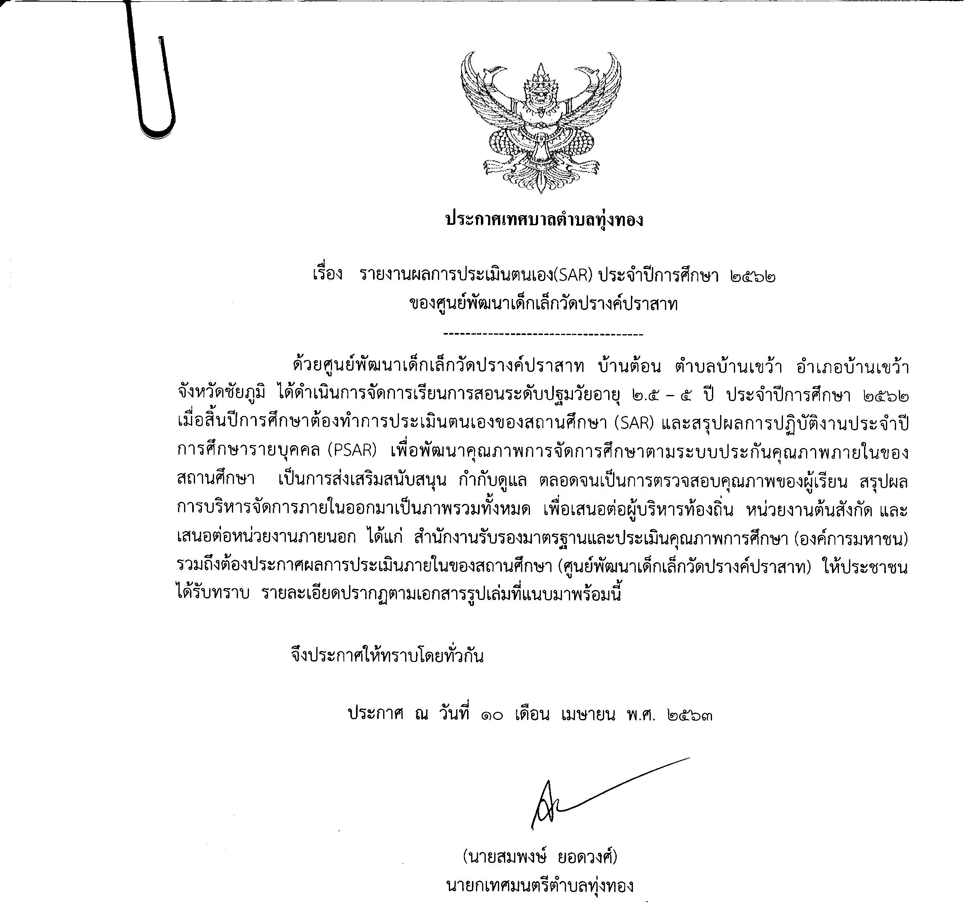

(รายละเอียดการสมัครช่องทาง line)

โดยผู้ปกครองสามารถเลือกสแกนคิวอาร์โค้ดศูนย์พัฒนาเด็กเล็กที่ใกล้บ้านของท่าน



ศูนย์พัฒนาเด็กเล็กวัดปรางค์ปราสาท



ศูนย์พัฒนาเด็กเล็กวัดทองธรรมชาติ



ศูนย์พัฒนาเด็กเล็กวัดเกาะสามัคคี



ศูนย์พัฒนาเด็กเล็กวัดสุวรรณาราม



ศูนย์พัฒนาเด็กเล็กวัดสายตะคลอง



ศูนย์พัฒนาเด็กเล็กวัดคลองสายบัว

หากมีข้อสงสัยประการใด สามารถติดต่อเจ้าพนักงานธุรการ ประจำฝ่ายบริหารการศึกษา

ตามคิวอาร์โค้ดด้านล่างนี้



นางควันเทียน นันทะ

ประชาสัมพันธ์ เรื่องการรับสมัครเด็กเล็ก ประจำปีการศึกษา 2563

ทางศูนย์พัฒนาเด็กเล็ก ยังดำเนินการ เปิดรับสมัครปกติ จันทร์ ~ ศุกร์ ตั้งแต่ เวลา 09.00-16.00 น.

ขอให้ผู้ปกครองและผู้ที่มาติดต่อราชการ [#สวมหน้ากากอนามัย](https://www.facebook.com/hashtag/%E0%B8%AA%E0%B8%A7%E0%B8%A1%E0%B8%AB%E0%B8%99%E0%B9%89%E0%B8%B2%E0%B8%81%E0%B8%B2%E0%B8%81%E0%B8%AD%E0%B8%99%E0%B8%B2%E0%B8%A1%E0%B8%B1%E0%B8%A2?source=feed_text&epa=HASHTAG&__xts__%5B0%5D=68.ARATRSCCVvUbT64Ndi5yR3PXgwWixkEus6FhRq6PavRCx-BA7Z28WIwc4Qvy2IFGewq8oxswmfrf24GQv63OgUWs6OWwr5MofctlNfx2aGZTCFPPUZG9r70MbtCZKoOFxKtFZtXfWmrOJ4Wj1_KDhj8ORMiwhItpPQaaEz9bctT1cWHLpp_cP7gcWY6qgGjTmXGIVyD3kmhIJ6B5RQLb-jwWQks9OpIPBvPFOPqrgnH9RCVhHIllxYqqHDq2uIYv9oOw_j0graYYATv9xf3uYW8ht_MhhO5XGtWjpPWA08ElNDHV2GbkTVuy-CQI9Z8tWqvjVey2cJKERiUkpm6QNCg&__tn__=%2ANK-R) ตามมาตรการป้องกันโรค ด้วยนะคะ  
*ขอขอบคุณในความร่วมมือค่ะ*

ขั้นตอนในการรับสมัครเด็ก ณ ศูนย์พัฒนาเด็กเล็ก

1. ผู้ปกครองสวมหน้ากากอนามัยทุกครั้งที่มาติดต่อศูนย์พัฒนาเด็กเล็ก

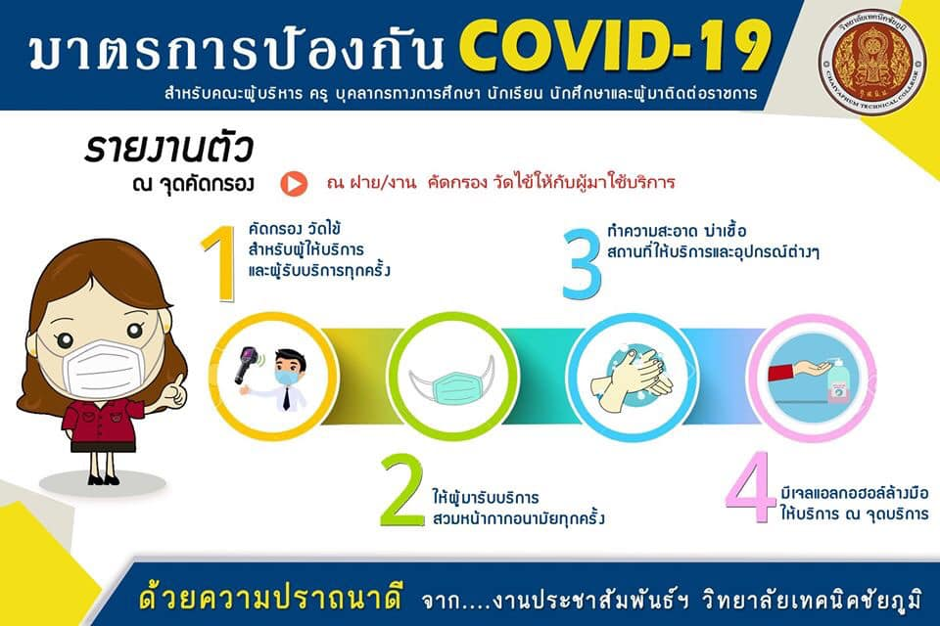

1. ทำความสะอาด ฆ่าเชื้อล้างมือด้วยเจลแอลกอฮอล์ จุดบริการด้านหน้าอาคาร



1. กรอกเอกสารที่คุณครูเตรียมให้ ด้วยการนั่งเว้นระยะ 1- 2 เมตร

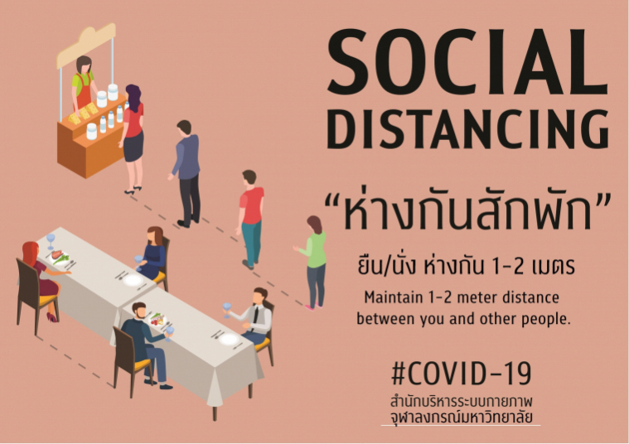

1. ติดต่อเสร็จแล้ว ล้างมือที่จุดบริการก่อนกลับบ้าน

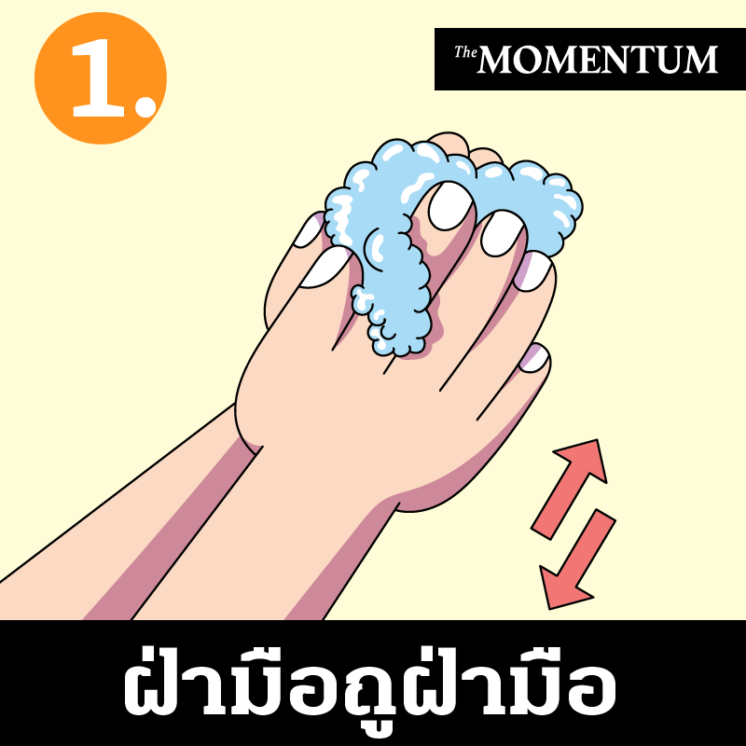

*ขอขอบคุณในความร่วมมือค่ะ*

ด้วยความห่วงใย จากฝ่ายบริหารการศึกษาเทศบาลตำบลทุ่งทอง

